Traditionel udnyttelse af Amazonas

Flyttemarksbrug og regnskovsklima
I denne opgave skal du først redegøre for, hvad et flyttemarksbrug det er? Dernæst skal du konstruere en hydrotermfigur i Excel, og sammenligne disse klima-data fra Manaus med landbrugskalenderen for Altamira-regionen i Brasilien til sidst.

Opgave 1: Flyttemarksbrug

- Beskriv et flyttemarksbrug (Brug Box 3.8 på s. 3 til hjælp)
- Hvad viser figur 3.58 (på s. 3)? – som hint er der tre diagrammer, der viser hhv. 3 års dyrkning og 21 års brak-periode; 3 års dyrkning og 12 års brak-periode og 3 års dyrkning og 8 års brak-periode.
- Hvad sker der, hvis brak-perioden afkortes?
- Hvad vil det sige at udpine jorden?
Opgave 2: Konstruktion af hydrotermfigur. moh = meter over havet
Manaus, Brasilien (48 moh)
Måned | Nedbør  (mm) | Temp  (° C)
Jan | 266 | 26,5
Feb | 247 | 26,5
Mar | 269 | 26,5
Apr | 267 | 26,5
Maj | 194 | 26,5
Jun | 100 | 26,5
Jul | 64 | 27,0
Aug | 38 | 27,5
Sep | 60 | 28,0
Okt | 124 | 27,5
Nov | 152 | 27,5
Dec | 216 | 27,0
Samlet år | 1997 | 27,0

a) Kopier tallene i tabellen til Excel og markér de alle data, som du gerne vil plotte og vælg hvilken type plot (søjler eller kurver)

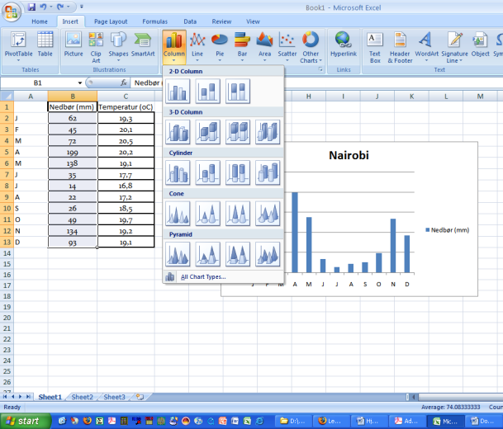

I en hydrotermfigur skal temperaturen være en kurve og nedbøren være søjler.
b) For at få de rette formater, ændrer du på diagrammet således: højreklik eksempelvis på temperatur og vælg ”skift seriediagramtype” i vinduet vælger du streg – vælg den første type streg. Det samme gentages efterfølgende for nedbør indtil, det er ændret således, at du både har en kurve (temperaturen) og søjler (nedbøren).
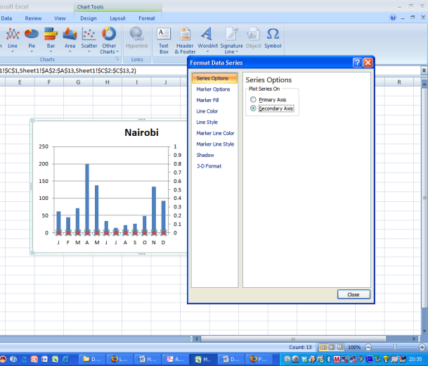
c) Der laves en ekstra Y-akse ved, at markere den data-serie, som man vil tilføje en ekstra akse til, hvorefter man højre-klikker, vælger ”Format data series” (formatér dataserie) og ”Secondary axis” (sekundær akse) ligesom vist på billedet til venstre.

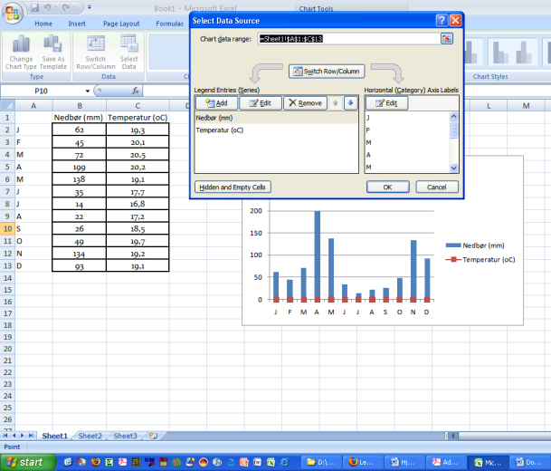
d) X-aksen laves om til månederne i højre side af den åbne dialogboks (se nedenfor).

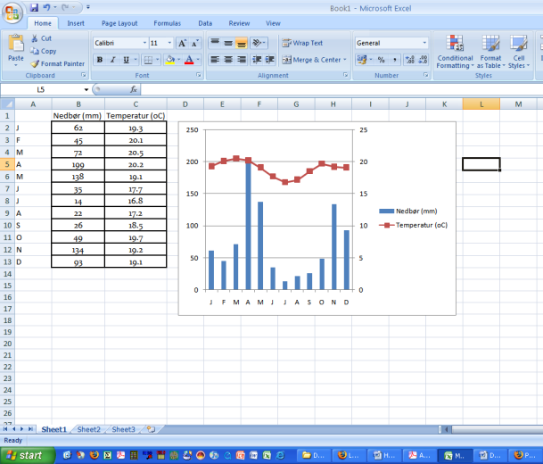
e) Til sidst kan du give din hydrotermfigur en titel og generelt lave layout, hvis du gerne vil. Klik ind under fanebladet ”Layout” øverst.

Forklar hvad en hydrotermfigur kan bruges til.
Hvad viser hydrotermfiguren for Manaus?
Hvilken betydning har det for regnskoven?
I bogen Naturgeografi – vores verden figur 5.1 s. 100 kan I se et eksempel på en hydrotermfigur for Manaus.

Opgave 3: Sammenligning med landbrugskalender
- Kig på landbrugskalenderen for et flyttemarksbrug på diagrammet nedenfor. I hvilke måneder foretages forskellige aktiviteter? Prøv at dele aktiviteterne op i forberedelse, dyrkning og høst.
- Sammenlign med din egen hydrotermfigur. Hvordan kan aktiviteternes planlagte tidspunkt forklares med klimaet i Amazonas?

Kilde: Heer ”Brasilien” s. 79.
Kilde: Heer ”Brasilien” s. 81.

